***INSTRUKCJA  DLA RODZICA:***

**JAK  UZYSKAĆ  DOSTĘP DO  ZINTEGROWANEGO  SYSTEMU ZARZĄDZANIA URZĘDEM  I OŚWIATĄ  W GORZOWIE WIELKOPOLSKIM?**

**Do panelu iPrzedszkole – Panel Rodzica.**

**Zalogowanie do systemu jest niezbędne do aktywowania kart dziecka i korzystania z czytnika elektronicznego.**

1. Wejdź na stronę [https://aplikacje.edukacja.gorzow.pl](https://aplikacje.edukacja.gorzow.pl/) i kliknij odsyłacz **Przywracanie dostępu do konta**.

[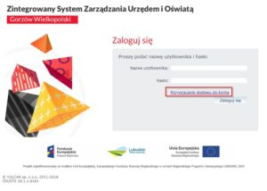](http://pm4-gorzow.pl/wp-content/uploads/2018/11/z1.jpg)

2. W oknie Przywracanie dostępu jako nazwę użytkownika **wprowadź swój PESEL, adres e-mail- który został podany do informacji w przedszkolu.**. Następnie zaznacz opcję **Nie jestem robotem** i kliknij przycisk: **Wyślij wiadomość.**

W przypadku pierwszego logowania należy koniecznie wprowadzić PESEL lub e-mail.

[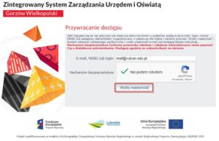](http://pm4-gorzow.pl/wp-content/uploads/2018/11/z2.jpg)

Jeśli po kliknięciu opcji **Nie jestem robotem** rozwinie się okienko weryfikacji, wykonaj polecane czynności i kliknij przycisk **Zweryfikuj.**

[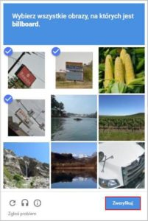](http://pm4-gorzow.pl/wp-content/uploads/2018/11/z3.jpg)

Jeśli tekst lub obrazki są nieczytelne, możesz wyświetlić inne, klikając ikonę: **odśwież.**

3. Zapoznaj się z treścią komunikatu wyświetlonego na stronie, informującego o przesłaniu na Twój adres e-mail (zapisany w systemie) wiadomości zawierającej dalsze instrukcje.

[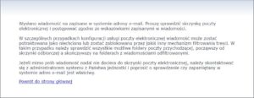](http://pm4-gorzow.pl/wp-content/uploads/2018/11/z4.jpg)

4. Zaloguj się do swojej poczty elektronicznej, odbierz wiadomość i przeczytaj ją. Wiadomość może trafić do skrzynki odbiorczej lub, w szczególnych przypadkach, do skrzynki wiadomości-śmieci (spamu), stąd należy sprawdzić obydwie. **W otrzymanej wiadomości może być przesłany Twój login wygenerowany przez system – zapamiętaj go.**

5. Kliknij znajdujący się w wiadomości link aktywacyjny – zostaniesz przekierowany na stronę, na której będziesz mógł wprowadzić swoje hasło.

[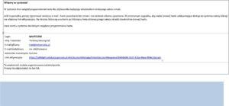](http://pm4-gorzow.pl/wp-content/uploads/2018/11/z5.jpg)

Odnośnik umożliwiający przywrócenie/ nadanie hasła jest jednorazowy, tzn. wygasa po wykorzystaniu. Uzyskanie nowego odnośnika wymaga ponownego zainicjowania procedury odzyskiwania dostępu, którą można wykonywać wielokrotnie.

6. W oknie **Przywracanie hasła użytkownika** w polach **Nowe hasło** oraz **Powtórz nowe hasło** wprowadź swoje i kliknij przycisk **Ustaw nowe hasło**. Zaznacz opcję **Nie jestem robotem.**

[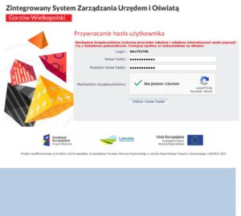](http://pm4-gorzow.pl/wp-content/uploads/2018/11/z6.jpg)

**Nowe hasło musi spełniać warunki bezpieczeństwa:**

* **długość hasła musi zawierać minimum 8 znaków, w tym wielkie i małe litery, cyfry, znaki niealfanumeryczne (np. @ # ! +)**
* **może zawierać maksymalnie 3 kolejne litery użytkownika lub pełnej nazwy użytkownika (imienia i nazwiska),**
* **nie może się powtórzyć przy kolejnej zmianie.**

Jeśli po kliknięciu opcji **Nie jestem robotem** rozwinie się okienko weryfikacji, wykonaj polecane czynności i kliknij przycisk **Zweryfikuj.** O prawidłowej autoryzacji użytkownika świadczy komunikat:

[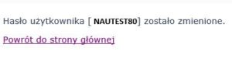](http://pm4-gorzow.pl/wp-content/uploads/2018/11/z7.jpg)